CAIET DE SARCINI
1. Autoritatea contractant[: Ministerul Afacerilor Interne
2. Obiectul achiziționării: Achiziționarea mijloacelor de transport.
3. Parametrii tehnici: Lot.1 Autoturisme (24 unități)

Autospecială SUV 4x2 / 4x4
Nr. d/o | SPECIFICAȚIE TEHNICĂ | Autospecială
1 | TIP CAROSERIE | Automobil de teren
2 | CAPACITATEA CILINDRICA A MOTORULUI | min. 1450 cm3
3 | CARBURANT | Motorina
4 | CUTIE DE VITEZE | manuala, 6+1 trepte
5 | TRACŢIUNE | 4x2
6 | NIVEL DE DEPOLUARE | min Euro 4
7 | NUMĂR DE LOCURI | min. 5
8 | PUTERE MOTOR | min. 110 cp
9 | DIRECŢIE | asistata (electrica)
10 | ROTI | min. R16
11 | SISTEM DE FRÂNARE | cu anti blocare a roților (ABS)
12 | CAPACITATE REZERVOR | min. 50 litri
13 | VITEZA DE DEPLASARE | min. 165 km/h
14 | VOLUM PORTBAGAJ | min. 400 l.
15 | ROATA DE REZERVA | dimensiunea standard a unității de transport
16 | GARDA LA SOL | min. 200 mm
17 | PROTECŢIE MOTOR | Scut de protecție
18 | DOTARI | ABS cu distribuirea forței de frânare (EBD) si asistenta la frânarea de urgenta (EBA) sau tehnologie echivalentă;
18 | DOTARI | Airbag-uri frontale și laterale fata;
18 | DOTARI | Faruri zi de tip halogen sau LED
18 | DOTARI | HSA (asistenta la pornire in rampa) sau tehnologie echivalentă;
18 | DOTARI | Închidere centralizata cu telecomanda;
18 | DOTARI | Geamuri electrice fata/spate;
18 | DOTARI | Computer de bord;
18 | DOTARI | Bare de pavilion longitudinale
18 | DOTARI | Sistem aer condiționat sau climatizare ;
18 | DOTARI | Media Display: radio, ecran tactil 8‘’, functie replicare smartphone, comenzi pe volan & satelit, Bluetooth
18 | DOTARI | Scaun șofer cu reglaj pe înălțime si lombar
18 | DOTARI | Volan reglabil pe înălțime si adâncime
18 | DOTARI | Regulator-limitator de viteza (Cruise Control)
19 | CULOARE | Albă
20 | GARANŢIE | Min. 3 ani sau cel puțin 100000 km
21 | ANUL FABRICAŢIEI | automobil nou, fabricat în 2024
22 | CONFORMITATE | Certificat de dealer autorizat
Accessorii
23 | set din (4 unități) cauciucuri de iarna | DA
24 | covorașe cauciuc față/spate | DA
25 | stingător | DA
26 | set trusa medicală auto | DA
27 | Instalarea semnalelor sonore și acustice | DA (Conform anexei nr.1)
28 | GPS Tracker | DA (Conform anexei nr.2)
29 | Compartiment habitaclu pasageri | compartiment spate delimitat cu plasă rezistentă de protecție (tip ”T”) față și spate, lateral geamurile rezistente la lovituri, căptușeală uși din material plastic rezistent la lovitură (Conform anexei nr.3)
30 | APLICAȚIA SCHEMEI COLORO-GRAFICE | Aplicația schemei coloro-grafice, marcajele de identificare și inscripțiile informaționale pe autospeciale, cu folosirea materialului reflectorizant, conform reglementărilor interne ale Poliției.(Conform anexei nr.4)
31 | VIDEO REGISTRAOR | DA (Anexa nr.5)
32 | Disponibilitatea operatorului de conectare a dispozitivelor modulare după livrare, fără pierderea garanției (sistem comenzi rampă, GPS) | DA
33 | Disponibilitatea operatorului de a participa, după caz, la reutilare sau de transmitere a dreptului de intervenție în structura unității de transport, conform necesităților Poliției, altei companii, cu menținerea garanției. | DA

Anexa 1 Lot 1, 2
Rampă luminoasă LED (girofar) cu sirenă și difuzor | *NOTĂ: Semnalele sonore și acustice urmează să includă următoarele componente:  1. Bloc comandă girofar și sirenă  2. Proiectoare bliț față (roșu/albastru), controler led – 4 buc.  3. Proiectoare bliț spate (roșu/albastru) – 4 buc.  4. Rampă luminoasă conform specificației (pentru 22 de unități de transport):  Culoarea Albastru/Roșu  Rampa luminoasă LED LED, Radiator aluminiu 60 leduri, Lentile lupa  Lumina 360 de grade Da  Senzor de lumina Da Schimbarea a luminozității automat/manual  Regimuri de iluminare 25 La alegere a operatorului  Marșrutizarea traficului -  Cantitatea Ledurilor, Girofar stânga 30 LED Cu lentile lupa  Cantitatea Ledurilor, Girofar dreapta 30 LED Cu lentile lupa  Cantitatea Ledurilor, Girofar sirenă 3+3 LED Cu lentile lupa, cu regim staționare  Puterea Ledurilor, un led/ total girofar, Watt 3 Watt/198 Watt Cu lentile lupa  Reflector direcțional Da Pentru fiecare LED  Lumina LED stânga Da, 6 LED 18 Watt, Cu lentile lupa  Lumina LED dreaptă Da, 6 LED 18 Watt, Cu lentile lupa  Sistem unic de comanda, rampa luminoasă Da Cu indicația regimului de lucru, afișaj color  Lungimea, Rampa luminoasă LED, m 1.165  Lățimea, Rampa luminoasă LED, m 0.36  Înălțimea, Rampa luminoasă LED, m 0,069/0,084  Dispozitiv sirenă Da, amplasat pe centru 6 sunete, Wail, Yelp, Hilo, Manual, Combined i Horn  Frecvență semnalului sonor, dispozitiv sirenă 300 – 10000 Hz  Puterea semnalului sonor, dispozitiv sirenă 100 Watt, 120-127 dB  Sistem unic de comanda, sirenă Da Cu microfon, displei afișaj color  Sistem SOS Da Pornirea tuturor semnalelor, în caz de urgență  Linia de alimentare de rezervă Da  Garanția 24 luni

Anexa 2 Lot 1, 2, 3, 4
GPS Trackers | Greutate | 0,055 kg
GPS Trackers | Dimensiuni | 65 × 56,6 × 20,5 cm
GPS Trackers | GNSS | GPS, GLONASS, GALILEO, BEIDOU, QZSS, AGPS
GPS Trackers | Banda 2G | Quad-band 850 / 900 / 1800 / 1900 MHz
GPS Trackers | Alimentare | 10 – 30 V DC cu protectie la suprasarcina
GPS Trackers | Baterie interna | 170 mAh Li-Ion battery 3.7 V (0.63 Wh)
GPS Trackers | Interfete | Intrari digitale 3
GPS Trackers | Interfete | Intrari negative 1
GPS Trackers | Interfete | Intrari impuls 2
GPS Trackers | Interfete | Iesiri digitale 3
GPS Trackers | Interfete | Intrari analogice 2
GPS Trackers | Interfete | Intrari pentru adaptor CAN 1
GPS Trackers | Interfete | 1-Wire 1
GPS Trackers | Interfete | USB 2.0 Micro-USB
GPS Trackers | Interfete | 2 x Led-uri
GPS Trackers | Interfete | Micro-SIM + eSIM
GPS Trackers | Interfete | Memorie 128MB

Anexa 3 Lot 1
Compartiment habitat pasageri/reținuți | Compartiment spate delimitat cu plasă rezistentă de protecție (tip ”T”) față și spate, lateral geamurile rezistente la lovituri, căptușeală uși din material plastic rezistent la lovitură | 1. Perete despartitor al celor doua compartimente, executat in matrite deschise, cu mai multe planuri de separatie: ramforsat, rezistent la eventuale socuri mecanice produse de persoanele retinute, executat etans dintr-o singura bucata din ABS-Forte, prin termoformare, rezistent la socuri, prevazut in partea centrala la nivelul oglinzii retrovizoare cu o fereastra cu dimensiunile de 300 x 200 mm din geam incasabil, lipsit de vizibilitate din compartiment retinuti protejat cu grilaj metalic in compartimentul din spate si cu prize de aer protejate cu tabla perforata la partea inferioara sub scaunele din fata.  2. Bancheta spate: executata din ABS-Forte, prin termoformare (rezistenta la tractiune 70 N/ mm2, rezistenta la rupere 170 N/ mm2, modul de elasticitate 5200 N/ mm2, duritate Barcol 48ºB, rezistenta la soc Charpy 50 kJ/ m2), rezistent la socuri, compresiuni, incovoieri, ranforsata, dintr-o singura bucata, prevazuta din fabricatie cu doua locuri si cu o adancitura in spatar la nivelul sezutului, suficient de mare sa asigure imobilizarea cu mainile la spate, incatusati a persoanelor retinute.  3. Podeaua: executata din material rezistent la socuri, compresiuni, incovoieri, dintr-o singura bucata, din ABS-Forte, prin termoformare, prevazuta din fabricatie cu doua sifoane de pardoseala pentru scurgerea apei din autovehicul.  4. Geamurile laterale si spate: acoperite cu folie care sa nu asigure vizibilitatea din exterior in Compartimentul retinuti.  5.Fețele ușilor spate: executate din OL 52, g = 1 mm, rezistente la socuri, compresiuni, incovoieri, executate dintr-o singura bucata, care sa nu permita deschiderea portierei sau a geamului lateral, fixate fest pe usa.  - Centuri de siguranta in trei puncte pentru locurile din spate.  - Elemente suplimentare de siguranta: grilaje din otel, vopsite in camp electrostatic, la geamuri si in spatele tetierelor fixate de structura metalica a caroseriei prin suruburi cu cap ingropat/ pop nit.

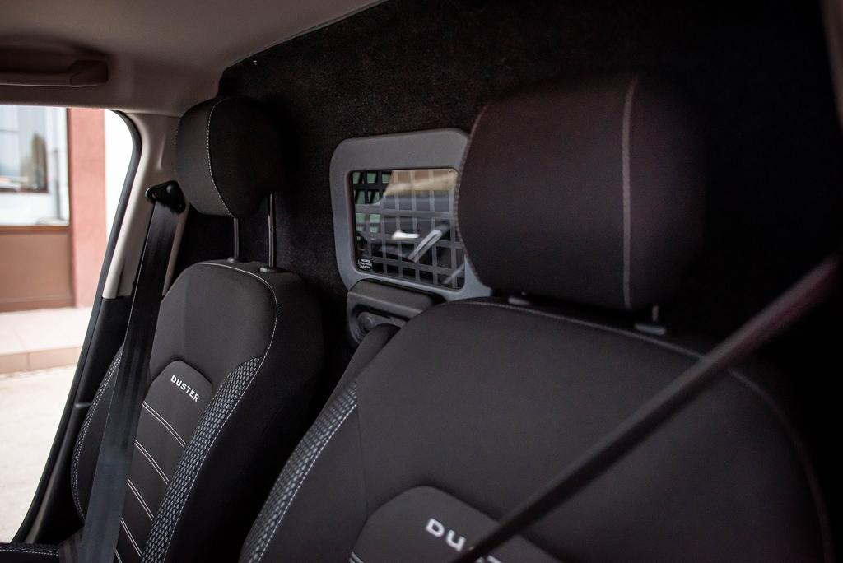

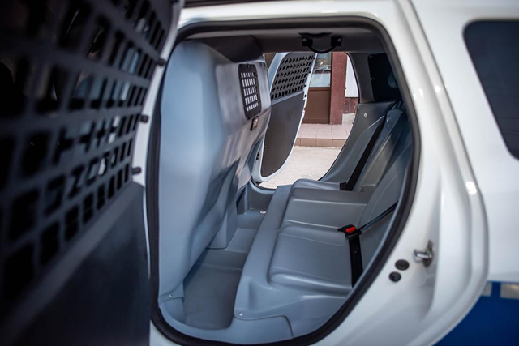

Anexa 4 Lot 1, 2

APLICAȚIA SCHEMEI COLORO-GRAFICE | Aplicația schemei coloro-grafice, marcajele de identificare și inscripțiile informaționale pe autospeciale, cu folosirea materialului reflectorizant, conform reglementărilor interne ale Poliției.
https://www.legis.md/cautare/getResults?doc_id=136623&lang=ro#

Anexa 5 Lot 1, 2, 3, 4

Camera auto dublă față-spate de tip oglindă | Rezoluție video: 1920 x 1080  Unghi de vizualizare: 130°  Diagonala ecranului: 9,3 "  Sursă de alimentare: Mufă brichetă, Acumulatorul  Mediu de stocare: MicroSD  Wi-Fi  Tipul camerei foto-video Set Dash Cam față și spate  Locația camerei Parbriz/ Bara de protecție  Culoare Negru  Mediu de stocare MicroSD  Tipul senzorului G-Sensor  Caracteristici  Microfon încorporat - Da  Gestionarea aplicației - Da  Wi-Fi-Da  Dimensiuni 265.54 x 74.85 x 38.3 mm

SPECIFICAȚII TEHNICE
Lot 2
Autoturism (18 unități )
SEDAN
 | SPECIFICAȚIE TEHNICĂ | Autospecială
1 | TIP CAROSERIE | Sedan
2 | CAPACITATEA CILINDRICA A MOTORULUI | min. 1400 cm3
3 | CARBURANT | motorină
4 | CUTIE DE VITEZE | manuală, 5+1
5 | TRACŢIUNE | față
6 | NIVEL DE DEPOLUARE | Euro 6
7 | NUMĂR DE LOCURI | min. 5
8 | PUTERE MOTOR | min. 95 cp
9 | DIRECŢIE | asistata (electrica)
10 | SISTEM DE FRÂNARE | cu anti blocare a roților (ABS) si distribuția forței de frânare sau echivalent
11 | CAPACITATE REZERVOR | min. 50 L
12 | DOTARI | Faruri zi de tip halogen sau LED
12 | DOTARI | Airbag-uri frontale șofer si pasager
12 | DOTARI | Centuri de siguranță față/spate
12 | DOTARI | Scut protecție motor
12 | DOTARI | Închidere centralizata cu telecomanda
12 | DOTARI | Geamuri electrice față
12 | DOTARI | Computer de bord
12 | DOTARI | Sistem aer condiționat sau climatizare
12 | DOTARI | Scaun șofer cu reglaj pe înălțime si lombar
12 | DOTARI | Media Display: radio, ecran tactil 8‘’, functie replicare smartphone, comenzi pe volan & satelit, Bluetooth
12 | DOTARI | Priză 12V
13 | GARANŢIE | Min. 3 ani sau cel puțin 100000 km pentru piese și subambalaje;
14 | CULOARE | alb
15 | ANUL FABRICAŢIEI | automobil nou, fabricat anul 2024
16 | CONFORMITATE | Certificat de dealer autorizat
Accesorii:
17 | set din (4 unități) cauciucuri de iarna | DA
18 | covorașe cauciuc față/spate | DA
19 | scut protecție motor | DA
20 | stingător | DA
21 | set trusa medicală auto | DA
22 | Instalarea semnalelor sonore și acustice | DA (Conform anexei nr.1)
23 | GPS Tracker | DA (Conform anexei nr.2)
24 | APLICAȚIA SCHEMEI COLORO-GRAFICE | Aplicația schemei coloro-grafice, marcajele de identificare și inscripțiile informaționale pe autospeciale, cu folosirea materialului reflectorizant, conform reglementărilor interne ale Poliției.(Conform anexei nr.4)
25 | Video registrator | DA (Conform anexei nr .5)
26 | Disponibilitatea operatorului de conectare a dispozitivelor modulare după livrare, fără pierderea garanției (sistem comenzi rampă, GPS) | DA

SPECIFICAȚII TEHNICE
Lot 3
Autoturism ( 3 unități )
SEDAN
 | SPECIFICAȚIE TEHNICĂ | Automobil
1 | TIP CAROSERIE | Sedan
2 | CAPACITATEA CILINDRICA A MOTORULUI | min. 990 cm3
3 | CARBURANT | Benzină
4 | CUTIE DE VITEZE | automat
5 | TRACŢIUNE | față
6 | NIVEL DE DEPOLUARE | Euro 6
7 | NUMĂR DE LOCURI | min. 5
8 | PUTERE MOTOR | min. 95 cp
9 | DIRECŢIE | asistata (electrica)
10 | GARDA LA SOL | min. 160 mm
10 | SISTEM DE FRÂNARE | cu anti blocare a roților (ABS) si AFU asistență de frînare urgentă
11 | CAPACITATE REZERVOR | min. 45 L
12 | DOTARI | Faruri zi de tip halogen sau LED
12 | DOTARI | Airbag-uri frontale șofer si pasager
12 | DOTARI | Airbag-uri laterale fata;
12 | DOTARI | Centuri de siguranță față/spate
12 | DOTARI | Închidere centralizata cu telecomanda
12 | DOTARI | Geamuri electrice față și spate
12 | DOTARI | Computer de bord
12 | DOTARI | Sistem aer condiționat sau climatizare
12 | DOTARI | Oglinzi retrovizoare reglabile electric
12 | DOTARI | Scaun șofer cu reglaj pe înălțime si lombar
12 | DOTARI | Media Display: radio, ecran tactil 8‘’, comenzi pe volan & satelit, Bluetooth
12 | DOTARI | Priză 12V
13 | GARANŢIE | Min. 3 ani sau cel puțin 100000 km pentru piese și subambalaje;
14 | ANUL FABRICAŢIEI | automobil nou, fabricat 2024
15 | CONFORMITATE | Certificat de dealer autorizat
Accesorii:
16 | set din (4 unități) cauciucuri de iarna | DA
17 | covorașe cauciuc față/spate | DA
18 | stingător | DA
19 | set trusa medicală auto | DA
20 | GPS Tracker | DA (Conform anexei nr.2)
21 | Video registrator | DA (Conform anexei nr.5)

SPECIFICAȚII TEHNICE
Lot 4
Autoturism (1 unitate )
Autospecială SUV 4x2 / 4x4
Nr. d/o | SPECIFICAȚIE TEHNICĂ | Automobil
1 | TIP CAROSERIE | Automobil de teren
2 | CAPACITATEA CILINDRICA A MOTORULUI | min. 1450 cm3
3 | CARBURANT | Motorina
4 | CUTIE DE VITEZE | manuala, 6+1 trepte
5 | TRACŢIUNE | 4x2
6 | NIVEL DE DEPOLUARE | min Euro 4
7 | NUMĂR DE LOCURI | min. 5
8 | PUTERE MOTOR | min. 110 cp
9 | DIRECŢIE | asistata (electrica)
10 | ROTI | min. R16
11 | SISTEM DE FRÂNARE | cu anti blocare a roților (ABS)
12 | CAPACITATE REZERVOR | min. 50 litri
13 | VITEZA DE DEPLASARE | min. 165 km/h
14 | VOLUM PORTBAGAJ | min. 400 l.
15 | ROATA DE REZERVA | dimensiunea standard a unității de transport
16 | GARDA LA SOL | min. 200 mm
17 | PROTECŢIE MOTOR | Scut de protecție
18 | DOTARI | ABS cu distribuirea forței de frânare (EBD) si asistenta la frânarea de urgenta (EBA) sau tehnologie echivalentă;
18 | DOTARI | Airbag-uri frontale și laterale fata;
18 | DOTARI | Faruri zi de tip halogen sau LED
18 | DOTARI | HSA (asistenta la pornire in rampa) sau tehnologie echivalentă;
18 | DOTARI | Închidere centralizata cu telecomanda;
18 | DOTARI | Geamuri electrice fata/spate;
18 | DOTARI | Computer de bord;
18 | DOTARI | Bare de pavilion longitudinale
18 | DOTARI | Sistem aer condiționat sau climatizare ;
18 | DOTARI | Media Display: radio, ecran tactil 8‘’, functie replicare smartphone, comenzi pe volan & satelit, Bluetooth
18 | DOTARI | Scaun șofer cu reglaj pe înălțime si lombar
18 | DOTARI | Volan reglabil pe înălțime si adâncime
18 | DOTARI | Regulator-limitator de viteza (Cruise Control)
19 | CULOARE | Negru
20 | GARANŢIE | Min. 3 ani sau cel puțin 100000 km
21 | ANUL FABRICAŢIEI | automobil nou, fabricat în 2024
22 | CONFORMITATE | Certificat de dealer autorizat
Accessorii
23 | set din (4 unități) cauciucuri de iarna | DA
24 | covorașe cauciuc față/spate | DA
25 | stingător | DA
26 | set trusa medicală auto | DA
27 | GPS Tracker | DA (Conform anexei nr.2)
28 | VIDEO REGISTRAOR | DA (Anexa nr.5)
29 | Disponibilitatea operatorului de conectare a dispozitivelor modulare după livrare, fără pierderea garanției (sistem comenzi rampă, GPS) | DA

4. Scopul achiziționării: modernizării și creării condițiilor necesare de activitate.
5. Informație financiară: surse externe și contribuție de la bugetul de stat.
6. Termenul și condițiile de livrare: pentru Lot 1 – 30 ianuarie 2025
pentru Lot 2, 3, 4 – 20 decembrie 2024.
7. Modul de prezentare a ofertei:
- Oferta se prezintă în limba de stat, cu specificarea clară a parametrilor;
- Prețul se indică în lei MD;
- Oferta trebuie să corespundă la toate caracteristicile tehnice solicitate;
- Oferta va include toate actele indicate în anunț și va fi prezentată prin intermediul SIA RSAP;
8. Modul de întocmire a ofertei, oferta va cuprinde următoarele formulare:
1) Propunerea tehnică - ofertantul elaborează propunerea tehnică, astfel încât aceasta să respecte în totalitate cerinţele de calificare, precum şi cerinţele prevăzute în caietul de sarcini. Propunerea tehnică conține - specificaţii tehnice;
2) Propunerea financiară- ofertantul elaborează propunerea financiară, astfel încât aceasta să furnizeze toate informaţiile solicitate cu privire la preţuri, tarife, precum şi la alte condiţii financiare şi comerciale legate de obiectul contractului de achiziţie publică de bunuri și servicii. Propunerea financiară conține - Specificații de preț;
3) DUAE;
4) Garanția pentru ofertă.
9. Oferta cîștigătoare se va aprecia conform criteriului – cel mai mic preț fără TVA.
10. Înștiințarea privind cîștigătorul se expediază în termen de 3 zile de la data aprobării rezultatelor evaluării de către beneficiar.

Notă: Lot 1 suma estimativă pentru un mijloc de transport constituie _507886_ lei MD;
Lot 2 suma estimativă pentru un mijloc de transport constituie ___334546______ lei MD;
Lot 3 suma estimativă pentru un mijloc de transport constituie _285048_ lei MD;
Lot 4 suma estimativa pentru un mijloc de transport constituie 369792 lei MD

Valoarea estimată în lei a fost stabilită la cursul la zi a BNM, 1 Euro – 19,2586 MDL, din 17.10.2024

Suma totală estimativă a procedurii pentru toate loturile constituie ____19,436,028___lei MD

Șef adjunct al DATM a IGP
comisar principal Evghenii CUCIERU

Șef adjunct al IGP
comisar-șef Alexandru GANACIUC

